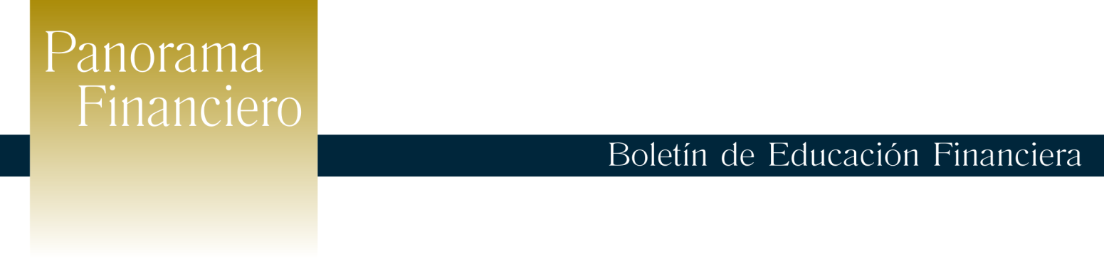

Septiembre 2014

Cómo evitar convertirse en victima de fraude financiero

Toda persona que hace uso de algún producto financiero puede convertirse en víctima de fraude financiero, ya sea mediante clonación de tarjetas de débito o crédito, robo o extravío de chequeras, asaltos a la salida de establecimientos bancarios o por realizar inversiones en instituciones de dudosa reputación que ofrecen altas tasas por ahorros o inversiones.

En el caso de fraudes a través de productos financieros formales como las tarjetas de débito o crédito, chequeras o banca electrónica, estos generalmente se dan por el robo de la información personal o los datos de la tarjeta. Este tipo de estafa puede ser prevenida si se conoce como operan y de qué forma evitarlos.

Sin embargo también ocurren defraudaciones a partir de las decisiones tomadas a la hora de invertir. Seguramente ya ha encontrado en el periódico o en internet anuncios con frases como: ¡Duplique su dinero en semanas!, ¡Invierta con nosotros y obtenga altos intereses!, ¡Aproveche esta oportunidad de inversión!, entre muchas otras que invitan y motivan a invertir ofreciendo altas ganancias.

Este tipo de fraude es muy frecuente y aunque algunas de estas ofertas podrían ser legítimas y además muy tentadoras por la facilidad con la que aparentemente puede recuperar los beneficios de lo invertido, muchas de estas oportunidades de inversión solo buscan arrebatarle su dinero.

Algunas recomendaciones para prevenir fraudes son:

- Si hace uso de banca on-line: no realice transacciones en equipos o redes públicas, mantenga actualizado su software y protección contra virus, cree contraseñas seguras, nunca deje su sesión abierta, suscríbase para recibir de su banco "alertas sobre transacciones" por correo electrónico o mensajes de texto a fin de llevar un seguimiento de sus compras.
- Cuando haga compras con su tarjeta de crédito o débito: no pierda de vista la tarjeta, observe que no haya ningún dispositivo extraño en el lector de los cajeros electrónicos, no revele nunca su clave de acceso y tome las medidas adecuadas para no ser observado cuando digita la clave.
- En el caso de las chequeras, realice periódicamente un inventario de cheques.
- Antes de realizar inversiones de cualquier tipo, investigue previamente en qué está invirtiendo su dinero y qué le ofrecen. Nunca haga una inversión o compra que usted no entienda completamente.
- Recuerde investigar previamente a la institución que le ofrece el servicio financiero, además consulte si está regulada o supervisada por la Superintendencia del Sistema Financiero u otra entidad reguladora del Estado.

No olvide ser cauteloso, guarde con absoluta reserva aspectos de su situación financiera y su documentación bancaria, (Chequeras, libretas de ahorro, Certificados de Depósito a Plazo Fijo, Tarjetas de Crédito y Débito), así como sus documentos de identidad personal. Además revise periódicamente los saldos de sus cuentas, para detectar cualquier operación que no haya realizado o autorizado.

Para atender sus consultas y reclamos sobre algún producto financiero hemos trasladado la Oficina de Atención al Usuario al segundo nivel del Edificio la Centroamericana, sobre Alameda Roosevelt y 65 Av. Norte. Calle poniente de San Salvador, y los teléfonos son: 2133-2944 o 2133-2945

